**1. Запис рівняння вихідного сигналу за методом карт Карно**

Спочатку побудуємо карту Карно для функції Y(X3, X2, X1).

Карта Карно для трьох змінних має 8 клітинок:

X1=0 X1=1

X3X2 00 01 11 10 00 01 11 10

00 0 1 1 0 0 1 1 0

10 0 1 1 0 0 1 1 0

11 1 0 1 0 1 0 1 0

Заповнимо карту Карно значеннями функції Y з таблиці істинності:

X1=0 X1=1

X3X2 00 01 11 10 00 01 11 10

00 0 1 1 0 1 1 0 1

10 0 1 1 0 1 1 0 1

11 0 1 1 0 1 1 0 1

Тепер виділимо групи одиниць у карті Карно:

* **Група 1**: Клітинки (001), (011), (101), (111) - це група, де X1 = 1.
* **Група 2**: Клітинки (010), (011), (110), (111) - це група, де X2 = 1.

З карти Карно ми можемо записати рівняння для вихідного сигналу Y:

Y = X1 + X2

**2. Спрощення вихідного виразу**

Вираз Y = X1 + X2 вже є спрощеним, оскільки з карти Карно ми отримали мінімальну суму добутків.

**3. Побудова схеми, що реалізує кінцевий вираз**

Для реалізації виразу Y = X1 + X2 нам потрібен логічний елемент "АБО" (OR).

Схема буде виглядати так:

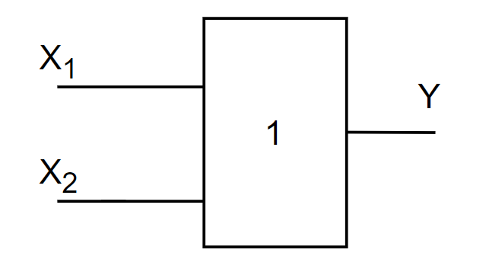

Де X1 та X2 - вхідні сигнали, а Y - вихідний сигнал.